Selfa - Polski producent modułów fotowoltaicznych
Fotowoltaika cieszy się coraz większą popularnością w naszym kraju. Sprawdź dlaczego!

Selfa - Polski producent modułów PV
Instalacje fotowoltaiczne montowane na dachu stają się coraz popularniejszym sposobem na uzyskiwanie czystej energii wśród Polaków. Popularność wynika głównie z wielu programów dofinansowujących działających na przestrzeni kilku ostatnich lat, oraz tego, że poprawnie zamontowana instalacja jest w stanie obniżyć rachunki za prąd o nawet 80%! Jedną z firm, które jako pierwsze w naszym kraju zdecydowały się na produkcje modułów fotowoltaicznych jest firma Selfa.

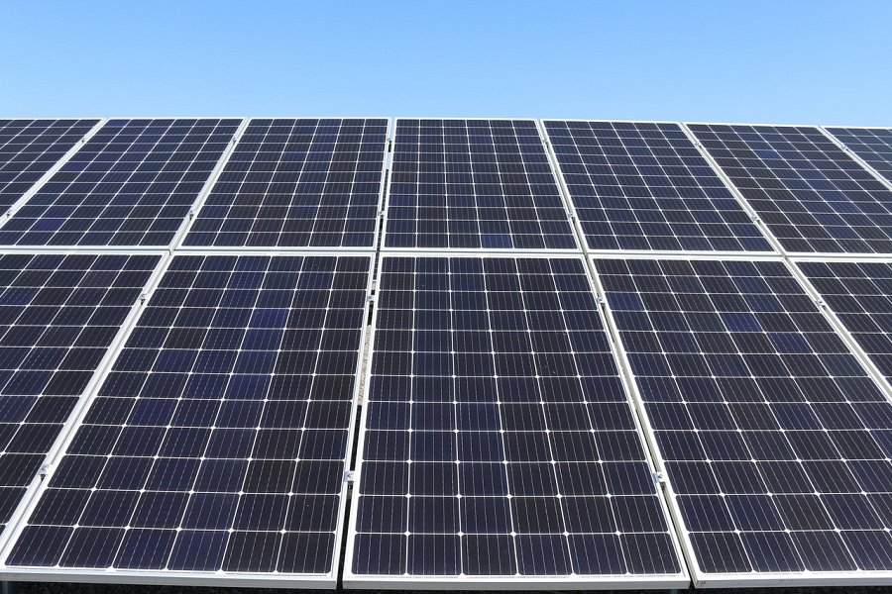
Moduły fotowoltaiczne Selfa
Selfa to Polski producent modułów fotowoltaicznych, produkty tej firmy są rozpoznawalne jako panele monokrystaliczne, które dzięki nowatorskiemu sposobowi wytwarzania są w stanie uzyskiwać więcej energii elektrycznej z promieni słonecznych jeśli porównamy je do klasycznych paneli polikrystalicznych. Moduły oferowane przez firmę Selfa cechują się wysoką wytrzymałością oraz wysoką sprawnością całej instalacji co pozwala na uzyskiwanie większej ilości energii z każdego modułu. Dzięki zastosowaniu dodatniej tolerancji mocy podczas produkcji paneli producent może zagwarantować wysoką jakość oferowanych produktów.

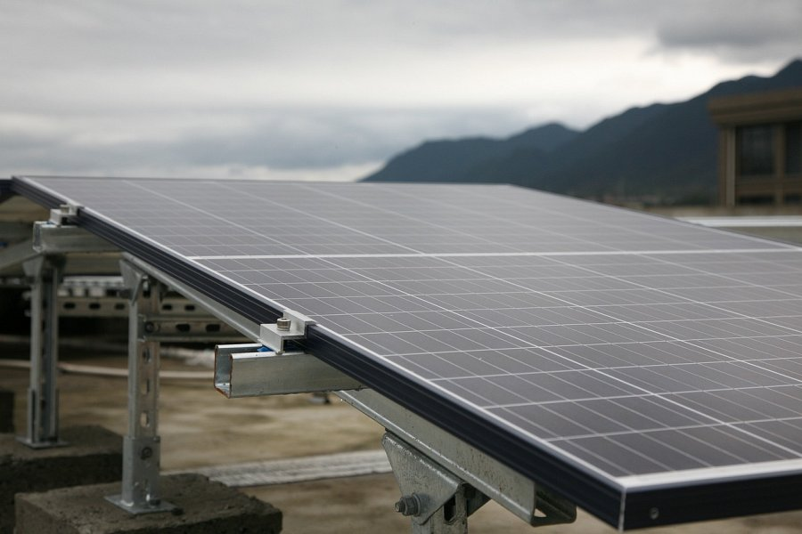
Czym jest Selfa?
Firma Selfa PV jest jedną z pierwszych w pełni Polskich firm, które rozpoczely produkcję własnych modułów na terenie kraju. Wcześniej przedsiębiorstwo było znane jako producent wysokich jakościowo elementów grzewczych. Początki firmy sięgają roku 1932, co pozwoliło marce zakorzenić się w świadomości Polaków.

